Παρακαλώ να συμπληρώσετε το φύλλο εργασίας και να το στείλετε στην ηλεκτρονική διεύθυνση stathisioanni@gmail.com
ΦΥΛΛΟ ΕΡΓΑΣΙΑΣ ΣΤΗ “ΜΗΤΡΙΚΗ ΠΛΑΚΕΤΑ”
ΤΜΗΜΑ : ………… ONOMA : …………………………………………………………… ΗΜΕΡΟΜΗΝΙΑ : ……………………

- Να εξηγήσετε σε συντομία τους λόγους που η επιλογή της μητρικής πλακέττας είναι μια καθοριστικής σημασίας απόφαση όσο αφορά την συνολική απόδοση του Η/Υ.
_____________________________________________________________________________
_____________________________________________________________________________
_____________________________________________________________________________
_____________________________________________________________________________

- Να αναφέρετε τέσσερα βασικά χαρακτηριστικά της μητρικής πλακέτας.
1_________________________________ 4____________________________________
2_________________________________
3_________________________________

- Να αναφέρετε δύο στοιχεία (οδηγίες) στα οποία αναφέρεται στο πρότυπο ATX. (2)
1 ___________________________________________________________________________
2 ___________________________________________________________________________

- Ποιά βασική πληροφορία αντλούμε απο το δεδομένο ότι κάποια μητρική πλακέττα διαθέτει το Socket LGA 1151;
_____________________________________________________________________________
_____________________________________________________________________________

- Αρκετές μητρικές πλακέτες διαθέτουν 4 memory slot σε δύο διαφορετικούς χρωματισμούς. Γιατί;
_____________________________________________________________________________
_____________________________________________________________________________
_____________________________________________________________________________
- Μόλις έχουμε συναρμολογήσει τον καινούριο μας Η/Υ. Παρόλο που είμαστε σύγουροι ότι συνδέσαμε όλα τα καλώδια στη μητρική πλακέτα και στις άλλες συσκευές, όταν πατάμε το κουμπί Power on δεν πέρνει μπρός (νεκρό). Να αναφέρετε και να σχολιάσετε ένα τουλάχιστον σφάλμα που ενδέχεται να έχουμε κάνει κατα την συναρμολόγηση. (Σημ. Να αποκλείσετε την περίπτωση ελαττωματικού εξαρτήματος)
_____________________________________________________________________________
_____________________________________________________________________________
_____________________________________________________________________________
_____________________________________________________________________________

- Ποιά είναι η χρήση των Ολοκληρωμένων κυκλωμάτων (ChipSet) στη μητρική πλακέτα_______________________________________________________________________
_____________________________________________________________________________
_____________________________________________________________________________
_____________________________________________________________________________
_____________________________________________________________________________

- Να αναφέρετε δύο προβλήματα λειτουργίας του Η/Υ που πιθανότατα οφείλονται στη μητρική πλακέττα.
_____________________________________________________________________________
_____________________________________________________________________________
___________________________________________________________________________
- Δίνεται η πιο κάτω φωτογραφία κάποιας μητρικής πλακέττας. Να απαντήσετε τις ερωτήσεις που ακολουθούν.

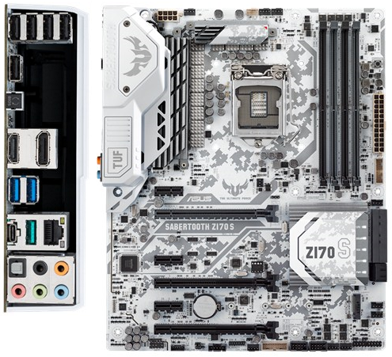

- Πόσες κάρτες PCIe x16 διαθέτει; __________________
- Πόσες κάρτες PCIe x4 διαθέτει; __________________
- Πόσες κάρτες PCIe x1 διαθέτει; __________________
- Η βάση του επεξεργαστή είναι τύπου PGA ή LGA; __________________
- Πώς ονομάζεται το Chipset που διαθέτει; __________________
- Πόσες υποδοχές μνήμης διαθέτει; __________________
- Πόσες οπίσθιες θύρες USB3 διαθέτει; __________________
- Πόσες οπίσθιες θύρες USB2 διαθέτει; __________________
- Διαθέτει ενσωματωμένη κάρτα ήχου; __________________
- Διαθέτει θύρα VGA; __________________

